

Стойка баскетбольная мобильная складная с выносом 2,25м с гидроподъемом стрелы с противовесами
ТУ-9610-004-51879206-2009г

ПАСПОРТ

Стойка баскетбольная мобильная складная с выносом 2,25м с гидроподъемом стрелы с противовесами

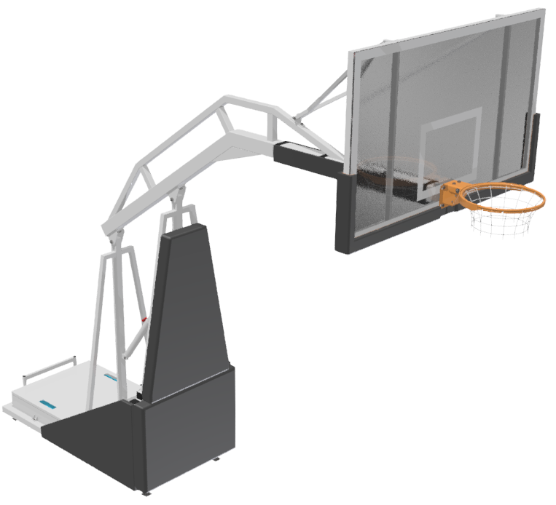

1. Общие положения

Стойка баскетбольная мобильная складная с выносом 2,25м с гидроподъемом стрелы с противовесами (далее — стойка) предназначена для игры в баскетбол взрослых спортсменов и детей, а также для проведения тренировок в закрытых помещениях.
Стойку можно использовать временно на открытом воздухе, при этом целесообразно закрывать ее от атмосферных осадков и периодически проводить смазку шарнирных элементов. Баскетбольное кольцо, прикрепленное к баскетбольному щиту, может устанавливаться на стандартную высоту над уровнем площадки - 10' (3050 мм). Подъем и использование других типовых высот подъема (2450/2750 мм) запрещается, так как в конструкции не предусмотрена фиксация в этих высотах.

2. Технические характеристики

Габаритные размеры в свернутом положении:
длина (со щитом и кольцом) – 3,84 м,
длина (без щита и кольца) - 3,17 м,
ширина по раме стойки с защитой - 1,06 м, по щиту с защитой – 1,85 м,
высота (со щитом) – 2,52 м,
высота (без щита) - 1,82 м;
Габаритные размеры в развернутом положении:
длина (со щитом и кольцом) - 4,77 м,
ширина по раме стойки с защитой -1,06 м, по щиту с защитой – 1,85 м,
максимальная высота от поверхности площадки до верхнего края щита – 3,94 м,
размеры игрового щита – ширина 1800 мм, высота 1050 мм,
Вес:
стойки — 300 кг,
противовесов — не менее 300 кг,
общий вес — 600 кг.

3. Комплектность

1. Рама стойки в сборе | 1 шт.
2. Стойка передняя в сборе | 1 шт.
3. Стойка задняя в сборе | 1 шт.
4. Стрела в сборе | 1 шт.
5. Тяга телескопическая в сборе | 1 шт.
6. Упор-трапеция для щита (устанавливается заказчиком) | 2 шт.
7. Противовес | 8 шт.
8. Комплект протекторов | 1 шт.
9. Винтовая опора | 4 шт.
10. Игровой щит 1800х1050 мм из оргстекла на металлическом каркасе с 2-мя кронштейнами (устанавливается заказчиком) | 1 шт.
11. Кольцо баскетбольное  450 мм с механизмом амортизации (устанавливается заказчиком) и сетка | 1 шт.
12. Опора не поворотная в сборе | 2 шт.
13. Опора поворотная в сборе | 2 шт.
14. Гидроцилиндр 3т | 1 шт.
15. Болт М10х70 | 2 шт.
16. Болт М10х90 | 5 шт.
17. Гайка М10 | 7 шт.
18. Шайба 10 | 11 шт.
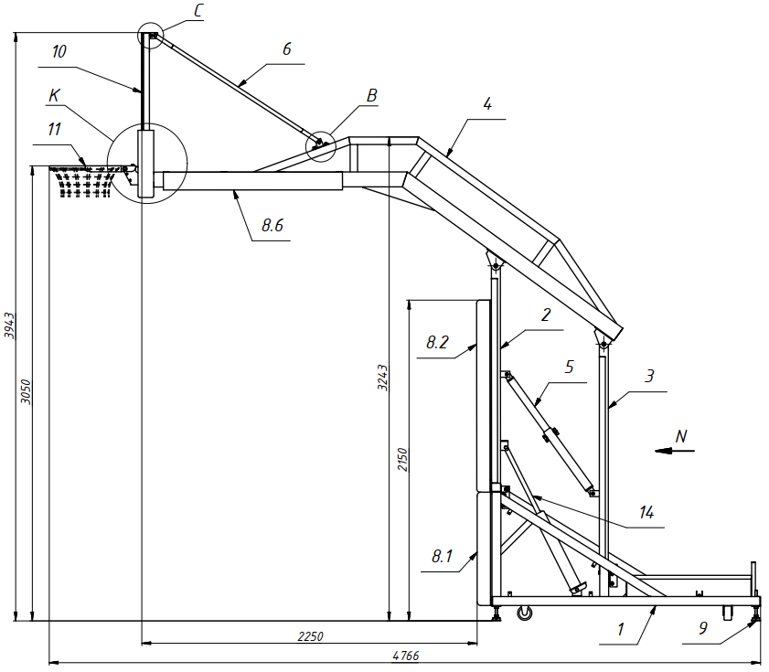

Рис. 1 - Рабочее положение

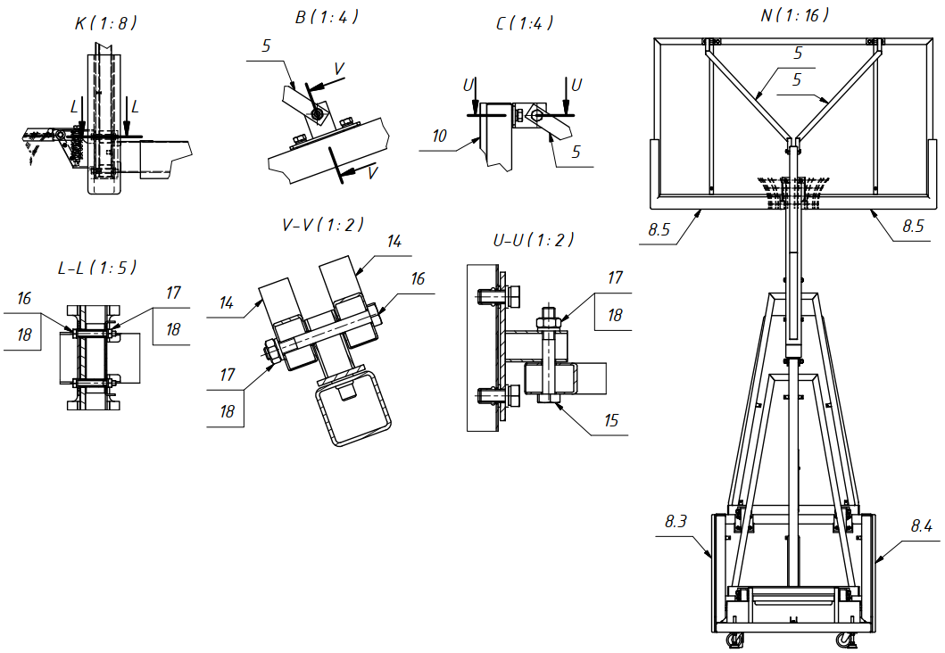

Рис. 2 – Элементы монтажа
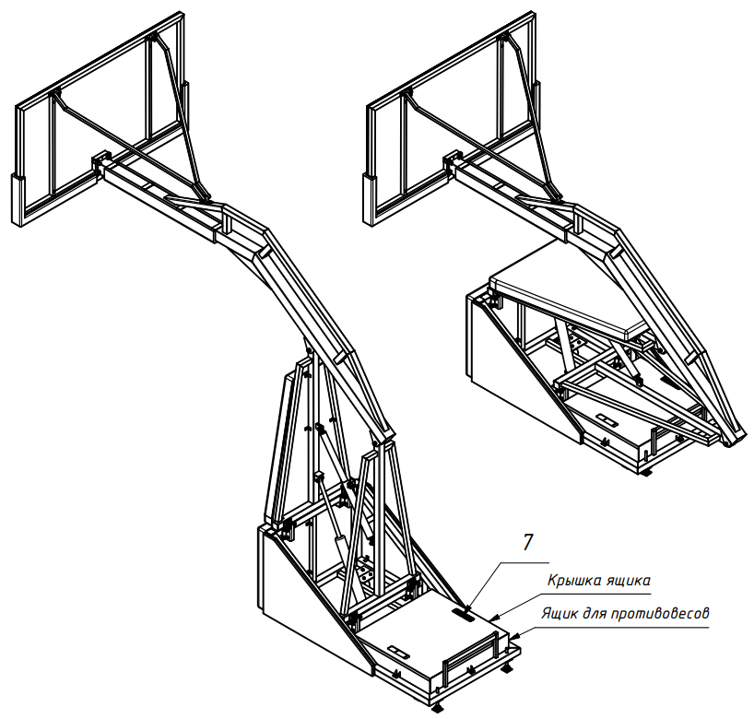

Рис. 3 – Ящик для противовесов.

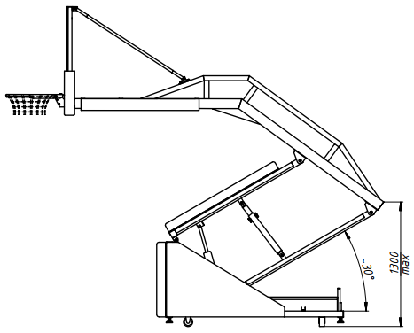

Рис. 4 – Загрузка противовесов.

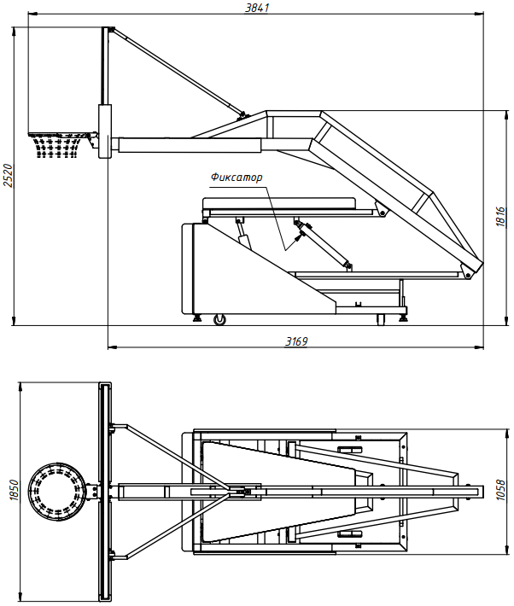

Рис. 5 – Сложенное положение

4. Конструктивные особенности изделия

Конструкция стойки представляет собой раму [1], на которой шарнирно закреплены стойки передняя [2] и задняя [3]. К стойкам шарнирно крепится балка консольная (стрела) [4]. На свободном конце стрелы с помощью упора-трапеции [6] и крепежа [15-18], закрепляется щит [10] с баскетбольным кольцом и сеткой [11], упор-трапеция обеспечивает вертикальность положения баскетбольного щита и его жесткость в момент попадания мяча.
Для обеспечения безопасности конструкции в развернутом положении предусмотрен упор телескопический [5], у которого имеются отверстия на наружной и внутренней трубах, через которые упор фиксируется «пальцем», при этом обеспечивается высота положения кольца 3,05 м.
Для передвижения стойки по площадке на раме [1] имеются колесные опоры. Передние колесные опоры не поворотные [12], задние колесные опоры поворотные с тормозом [13]. Ящик с крышкой для противовесов также расположен на раме.
Конструктивно в стойке предусмотрено два положения: рабочее - «развернутое» и транспортировочное - «свернутое».
Четкость фиксации и устойчивость стойки в развернутом положении обеспечивается четырьмя винтовыми опорами [9] и тягой [5], установленные по углам рамы. Также опорами [9] можно подкорректировать высоту кольца.
Комплект протекторов [8] (мягкой защиты) состоит из элементов:

8.1. Передний нижний протектор | 1 шт.
8.2. Передний верхний протектор | 1 шт.
8.3. Боковой правый протектор | 1 шт.
8.4. Боковой левый протектор | 1 шт.
8.5. Г-образный протектор щита | 2 шт.
8.6. Протектор стрелы | 1 шт.

5.Правила сборки, установки и эксплуатации изделия

Задняя часть рамы уравновешивает балку со щитом, для этого дополнительно здесь устанавливают противовесы [7] (в специальный ящик) не менее 300 кг. Так как установка щита с кольцом производится заказчиком необходимо выполнить следующую последовательность действий:
    - Во избежании травм монтаж должен проводиться не менее чем 3 специалистами.
    - Установить в ящик противовесы 8шт., общим весом 300кг. Для этого необходимо немного приподнять стрелу при помощи гидроцилиндра [14], как указано на рис. 4
    - Достать щит в сборе, упор-трапецию и кольцо с сеткой из упаковки.
    - Подготовить крепеж, идущий в комплекте с кольцом.
    - Двум специалистам необходимо приподнять щит, а третьему наживить его 2 болтами М10х90 (из комплекта кольца) к пластине стрелы через два верхних отверстия.
    - Закрепить упоры-трапеции на щите крепежом [15,17,18] и стреле крепежом [16,17,18].
    - Прикрепить кольцо вместе со щитом к пластине стойки 4 болтами. Следует обратить внимание, что верхние отверстия кольца выполнены под одевание на головку болта.
    - Максимально притянуть весь крепеж.

Развертывание и аккуратное свертывание стойки производится при помощи гидроцилиндра [14].

Для приведения стойки в развернутое (рабочее) положение необходимо:
1). Выкатить стойку и установить от линии игровой площадки на точки разметки. Вылет стрелы – 2,25м, что обеспечивает достаточность игрового пространства под щитом и снижает травмоопасность игроков.
2). Зафиксировать положение стойки, приподняв ее над поверхностью площадки с помощью винтовых опор [9] находящихся в углах стойки. Используя строительный уровень и отвес, проверьте правильность установки стойки. Противовесы [7] должны быть установлены за ранее до подъема стрелы.
3). Перед началом подъема или опускания стрелы ответственные лица за эксплуатацию стойки должны принять меры по обеспечению зоны безопасности вокруг стойки (см. рис. 6), в которой не должно находиться людей, кроме оператора гидроцилиндра, который должен быть ознакомлен с техникой безопасности по эксплуатации стойки. Оператор гидроцилиндра находясь внутри зоны безопасности должен привести гидроцилиндр в положение подъема, убедиться в том что все противовесы установлены на раме и в зоне безопасности стойки нет людей. Только после этого выполнить подъем или опускание стрелы стойки путем ручного нагнетания давления в гидроцилиндре (с помощью рычага идущего в комплекте). При подъеме и опускании стрелы оператор должен находиться в "зоне 1" или "зоне 2" (см. рис. 6).
3.1). Внимание!!! Во избежание поломки механизма стойки и травмирования людей перед началом подъема телескопическая тяга [5] должна быть расфиксирована, т.е штырь фиксатор должен быть снят (см. рис. 5).
4). Подъем стрелы осуществлять плавно. Внимание!! Во избежание поломки механизма стойки подъем стрелы на завершающем этапе, т.е. при достижении угла "K" (см. рис. 7) производить дозировано "микроподачами" гидроцилиндра до достижения упора, не допуская удара штока в телескопической тяге [5].

Внимание!!! После окончания подъема стрелы необходимо зафиксировать тягу телескопическую [5] c помощью штыря-фиксатора. Только после фиксации стойки в рабочем положении с помощью тяги телескопической [5] в зоне безопасности стойки могут находиться люди.

5). Строительный уровень положите на кольцо и, вращением правого-левого упорного винта, добейтесь горизонтальности щита.
6). К центру площадки баскетбольного щита (примерно) приложите отвес и убедитесь в установке стойки по оси площадки.
7). При необходимости, опустите стойку на колеса и сделайте корректировку положения стойки. (Спуск и подъем выполнить согласно п. 3-4)
8). При необходимости, по рейке выставить точную высоту до кольца 3,05 м необходимо вращением правого и левого упорных винтов на одинаковое количество оборотов.
9). Если при хранении со стойки были сняты протекторы – установите их на предусмотренные места.
10). Внимание!!! При спуске стрелы необходимо следовать инструкциям, изложенным в пункте 3. Во избежание поломки механизмов стойки спуск стрелы выполнять плавно и дозировано стравливая давление в полости гидроцилиндра с помощью вентиля на корпусе цилиндра используя для этого рычаг с пропилом.

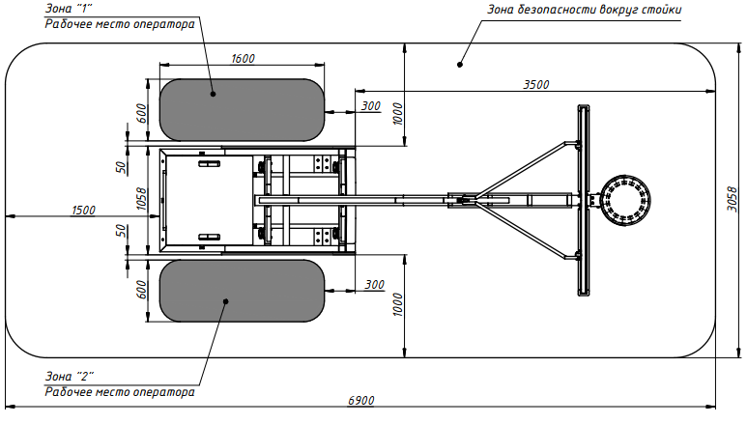
Рис. 6 — Схема зоны безопасности

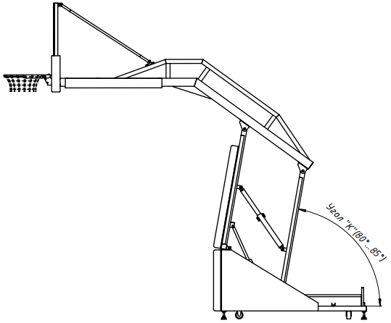

Рис. 7 — Завершающий этап подъема стрелы.

6. Указание мер безопасности

Перед началом эксплуатации необходимо проверить все крепежные соединения и надежность установки изделия.
Эксплуатация изделия при неисправных или ослабленных элементах крепления не допускается.
При обнаружении каких - либо неисправностей эксплуатацию прекратить до полного их устранения.
Категорически запрещается эксплуатация стойки без противовесов или использование противовесов недостаточной массы.
Противовесы можно снимать при транспортировании стойки к месту длительного хранения.
Подъем и перенос каждого противовеса должен производиться двумя лицами не моложе 18 лет, т. к. вес одного противовеса – 37,5 кг.
Запрещается эксплуатация стойки на колесах. Обязательно произведите подъем винтовыми упорами до отрыва колесных опор от поверхности игровой площадки.
Запрещается эксплуатация стойки без фиксирования пальцем упора телескопического в развернутом положении.
Запрещается эксплуатация стойки без установленных протекторов (мягкой защиты) на места, предусмотренные конструкцией.
Категорически запрещается залезание на элементы конструкции стойки.
Запрещается во время игры вандальское поведение игроков по отношению к спортивному оборудованию: умышленные удары по мягкой защите, зависание на кольце и щите.

7. Условия эксплуатации, транспортировки и хранения.

Стойка должна ежедневно осматриваться, болты подтягиваться, проводиться смазка трущихся поверхностей. Лишняя смазка снимается.
Эксплуатация и транспортировка изделия должна осуществляться в условиях, исключающих воздействие избыточной влажности, агрессивных сред, так же следует исключить возможность механических повреждений.
Изделие должно храниться в сухих, закрытых, проветриваемых помещениях грузоотправителя и грузополучателя на расстоянии не менее 1м от отопительных приборов, при условии защиты изделий от прямого воздействия солнечных лучей, механических повреждений и действия агрессивных сред.
При использовании стойки на улице необходимо производить защиту непромокаемым пологом (в комплект не входит), смазку шарниров и винтовых пар. Необходим периодический уход за поверхностью изделия, особенно за протекторами – протирка от пыли и загрязнений.

8. Гарантийные обязательства

Изготовитель гарантирует соответствие изделия требованиям технических условий при соблюдении мер безопасности, правил и условий сборки, установки, эксплуатации, транспортирования и хранения.
Гарантийный срок эксплуатации 12 месяцев со дня продажи.
Гарантия не распространяется на изделия, поврежденные при перевозке или из-за несоблюдения мер безопасности, правил и условий сборки, установки, эксплуатации, транспортирования и хранения, приведенных в данном руководстве.
Изготовитель оставляет за собой право на внесение изменений в конструкцию и комплектацию изделия, не отраженных в тексте паспорта, не влияющих на его эксплуатационные качества.

9. Сведения о рекламациях

В случае обнаружения дефектов и неисправностей изделия, Заказчик имеет полное право предъявить рекламацию в течении 30 дней с момента получения изделия, а Изготовитель обязуется удовлетворить требования по рекламации в течении 30 дней с момента получения последней.

ООО «ФСИ «Аналитика»
Юридический адрес: 443532 Самарская обл., Волжский р-он,
поселок Верхняя Подстепновка, ул. Специалистов, д. 16 Б

Тел/факс. (846)212-99-83
Электр.почта: e-mail: sales@sfsi.ru
Сайт компании: www.sfsi.ru

